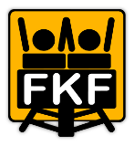
Pressemitteilung
Düsseldorf, 14.10.2021

FKF-Award für die Achterbahn Hals-über-Kopf in Tripsdrill verliehen
- Freundeskreis Kirmes und Freizeitparks e.V. zeichnet Achterbahn „Hals-über-Kopf“ mit FKF-Award aus
- Auszeichnung geht aus einer Abstimmung unter den Fans hervor
Wichtige Branchenauszeichnung für neue Achterbahn: Am Samstag, dem 09. Oktober 2021, wurde der FKF-Award durch eine Delegation von Vereinsmitgliedern im Tripsdrill in Baden-Württemberg überreicht. Der FKF-Award gehört zu den wichtigsten Auszeichnungen der Fanszene und wird seit 2003 durch den Freundeskreis Kirmes und Freizeitparks e.V. (FKF) verliehen. Symbolisiert durch einen Glasquader mit dreidimensionalem, laser-graviertem Riesenrad, zeichnet der FKF-Award besondere Neuheiten des Vorjahres von europäischen Freizeitparks und Schaustellern aus. Die Gewinner des FKF-Awards werden jährlich von den Mitgliedern des Freundeskreis Kirmes und Freizeitparks e.V. gewählt.
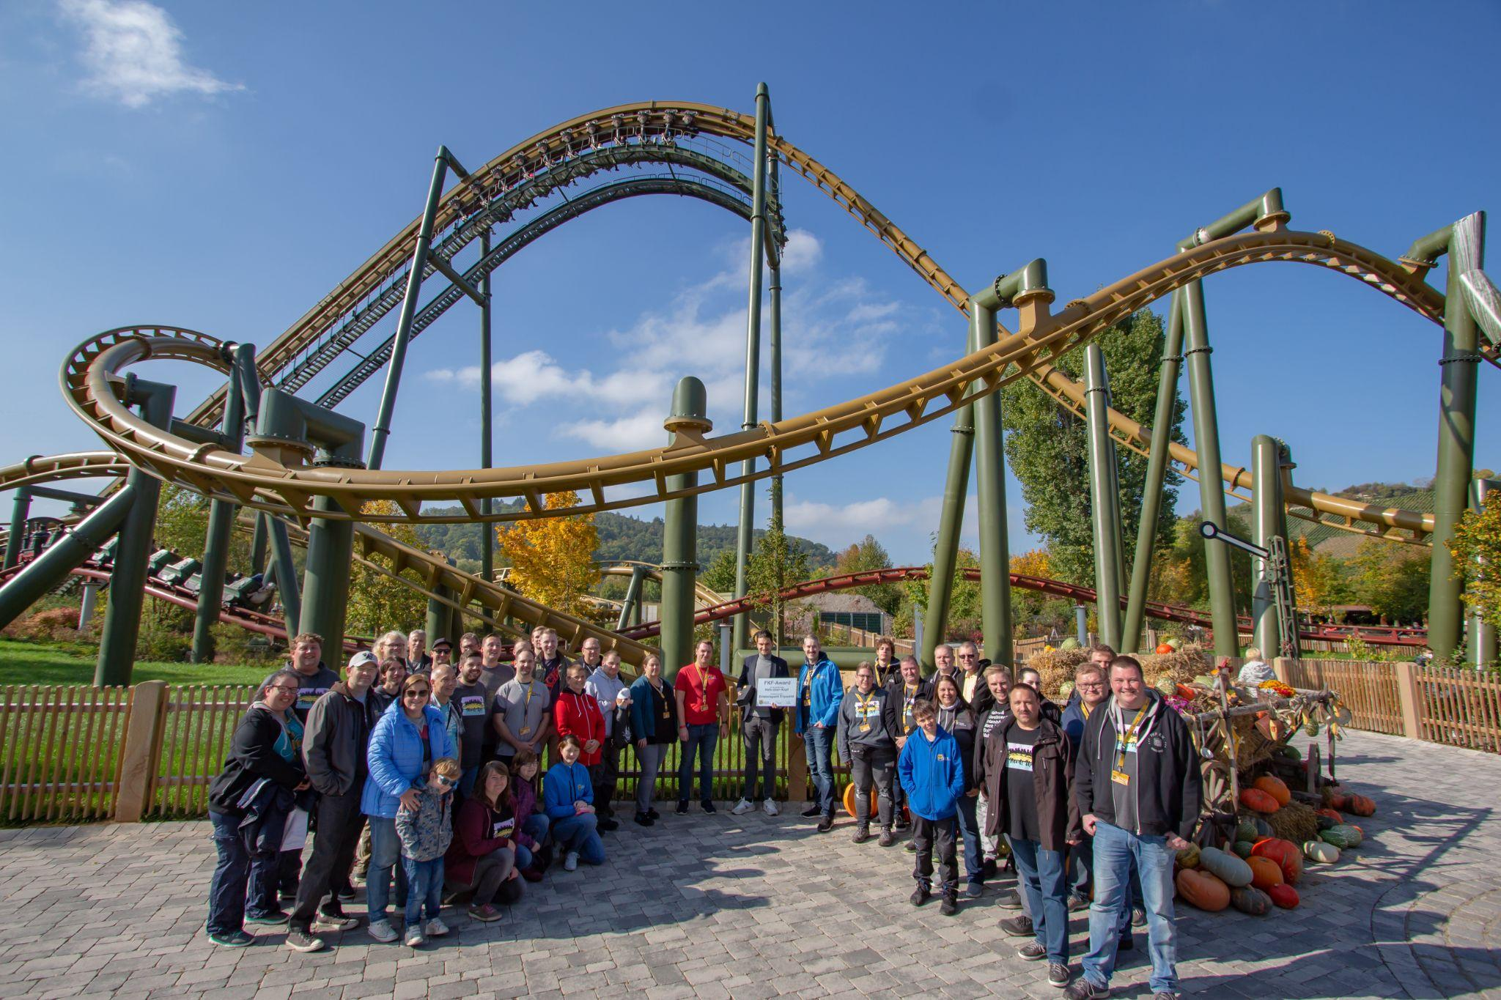
Die Delegation des FKF vor der Achterbahn Hals-über-Kopf | Foto: Vanessa Pütz

Hals-über-Kopf ist beste neue Achterbahn in Europa
Bei der Achterbahn handelt es sich um einen neu entwickelten Typ von Hängeachterbahnen des Herstellers Vekoma Rides mit vier Überschlägen. Die 730 Meter lange Strecke erreicht eine Höhe von 30 Metern und kreuzt sich mehrfach mit dem Verlauf der neuen Familienachterbahn "Volldampf". Die Thematisierung des Zuges, aber auch des neu eröffneten Stationsgebäudes, erzählen die Geschichte der “Sieben Schwaben”, welche sich “Hals-über-Kopf” in ein Abenteuer stürzen.
„Hals-über-Kopf ist in vielerlei Hinsicht bemerkenswert. Der abwechslungsreiche Streckenverlauf, gepaart mit seiner Einbettung in den Park sowie den durchweg guten Fahreigenschaften machen die Anlage zu einem weiteren Highlight in der deutschen Achterbahn-Landschaft. Aus diesen Gründen wurde die die Bahn zu Recht von unseren Vereinsmitgliedern zur besten neuen Achterbahn gewählt“, begründet Thorsten Eden, erster Vorsitzender des Vereins, die Auszeichnung.
Jährlich werden drei europäische Neuheiten in drei Kategorien mit jeweils einem FKF-Award ausgezeichnet. Neben “Hals-über-Kopf” wurde in der Kategorie “Kirmes” das Fahrgeschäft “Toxic” des niederländischen Schaustellers Niek Moonen honoriert. Eine weitere Auszeichnung wurde in der Kategorie “Freizeitpark / stationär” an das Phantasialand für seine Steampunk-Themenwelt “Rookburgh” verliehen.

Ansprechpartner für Rückfragen:
1. Vorsitzender FKF e. V.: Thorsten Eden
Mobil: +49 (0)173 204 216 6
Tel.: +49 (0)211 976 321 10
E-Mail: presse@fkfev.de
Web: www.fkfev.de

